Salmo Lc 1, 46 Música: Ir. Miria T. Kolling
Partituras Online: http://www.cantemos.com.br

3º domingo do Advento - B
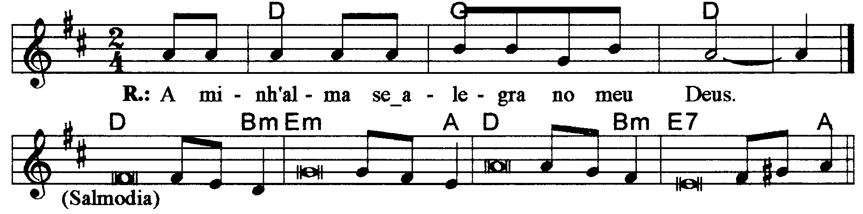

----------------------------------------------------------

Re Sol Re
Refrão: A minh’alma se alegra no meu Deus.

-----------------------------------------------------------------------------------------------------------

Re Sim Mim La
- A minh’alma engrandece ao Senhor, / e se alegrou o meu espírito em Deus, meu Salvador.

Re Sim Mi7 La
Pois, ele viu a pequenez de sua serva, / desde agora as gerações hão de chamar-me de bendita.
-----------------------------------------------------------------------------------------------------------

Re Sim Mim La
- O Poderoso fez por mim maravilhas. / E Santo é o seu nome!

Re Sim Mi7 La
Seu amor, de geração em geração, / chega a todos que o respeitam.
-----------------------------------------------------------------------------------------------------------

Re Sim Mim La
- De bens saciou os famintos, / e despediu, sem nada, os ricos.

Re Sim Mi7 La
Acolheu Israel, seu servidor / fiel ao seu amor.
-----------------------------------------------------------------------------------------------------------

